jQuery 交互开发

自定义插件

拓展jQuery对象

this上下文

隐式迭代

连缀

参数

默认参数

回调函数

高级选择符

自定义选择

filter

not

sizzle性能问题

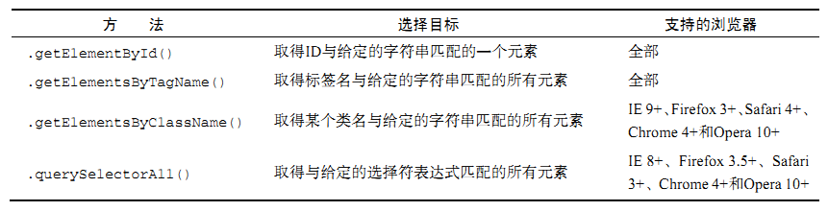

DOM遍历提高性能

连缀

缓存变量

高级DOM操作

js对象/jQuery对象转换

data()

高级ajax

jqXHR对象

promise对象

使用插件

superSlide.js

http://www.superslide2.com/index.html

fullpage.js

http://www.bootcdn.cn/fullPage.js/

Layer.js

http://layer.layui.com/

